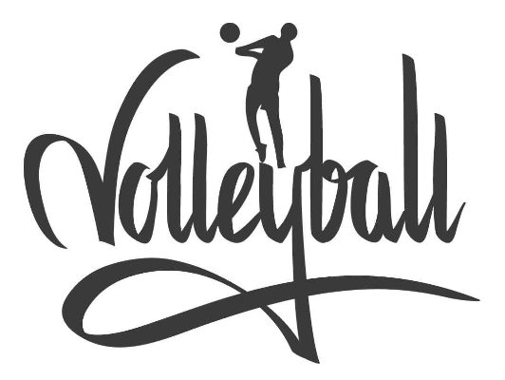

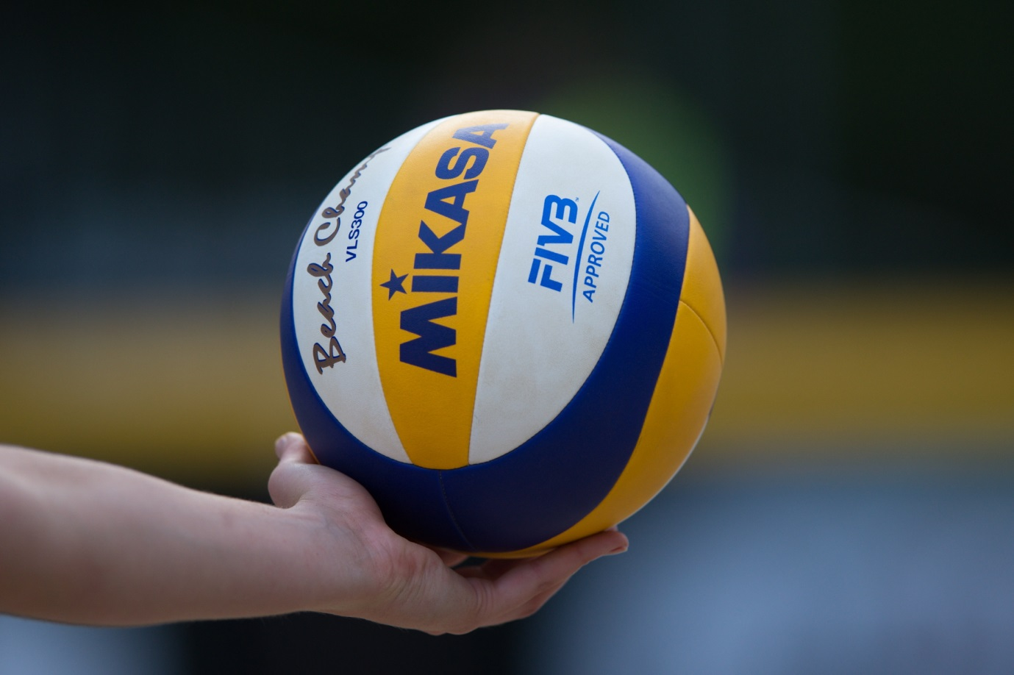
De belangrijkste regels voor spelers …

Voorwoord

Volleybal is een technische sport en de spelregels blijven evolueren. Om de paar jaar komt er een nieuwe versie uit, gepubliceerd door de Fédération Internationale de volleyball (FIVB). De regels durven al eens ingrijpend veranderen en soms worden veranderingen teruggedraaid als blijkt dat ze niet de gewenste effecten hebben (denk aan de regels betreffende netfouten).
In de recreatie spelen meestal mensen die voorheen op “hoger niveau” hebben gespeeld, zij zijn meestal vrij goed op de hoogte van de regels zoals ze TOEN waren. Er spelen ook mensen mee die zelfs nooit opleiding gekregen hebben of in een club gespeeld hebben (waaronder ondergetekende…). Dit maar om aan te duiden dat de kennis van het reglement sterk varieert van speler tot speler.
Uit de ervaring en eigen observatie weet ik dat de meeste ploegen geen gebruik maken van “gediplomeerde” scheidsrechters, niet zelden om financiële redenen. Dat is op zich OK, maar dan wel op voorwaarde dat de occasionele scheidsrechter een goed begrip heeft van de actueel geldende regels. Om die reden besloot ik 2 jaar geleden om de cursus scheidsrechter te volgen. Het is vanuit die ervaring dat ik durf te stellen dat een opfrissing van de regels voor de recreatieve spelers eens dringend nodig is.
Al te dikwijls wordt de sfeer tijdens een wedstrijd verziekt door discussies omtrent beslissingen van de scheids en dat is bijzonder jammer. We spelen voor het plezier, maar dat wil niet zeggen dat we het minder ernstig moeten doen. De scheidsrechter moet meer zijn dan de man die het signaal voor de opslag geeft en kijkt of de bal “binnen” of “buiten” valt.
Het volledige reglement omvat 88 pagina’s… alleen de moedigen zullen dit volledig lezen. In de volgende 5 pagina’s heb ik de belangrijkste passages hernomen die ELKE SPELER zou moeten kennen, maar ZEKER de occasionele scheids. Veel leesplezier en nog vele sportieve wedstrijden iedereen

Onderstaande teksten zijn rechtstreeks gekopieerd vanuit de officiële internationale volleybal spelregels 2015-2016, schuine tekst is door mezelf toegevoegd ter verduidelijking, waar nodig. Belangrijke dingen heb ik onderlijnd

GEDRAG VAN DE DEELNEMERS
SPORTIEF GEDRAG
Deelnemers moeten de “OFFICIËLE VOLLEYBALSPELREGELS” kennen en ze toepassen.
Deelnemers moeten beslissingen van scheidsrechters op een sportieve manier aanvaarden, zonder die beslissingen aan te vechten.
In geval van twijfel mag uitleg gevraagd worden over een beslissing, maar dit alleen door de spelkapitein.
Deelnemers moeten zich onthouden van acties of houdingen die er op gericht zijn om beslissingen van de scheidsrechter te beïnvloeden, of fouten te verdoezelen veroorzaakt door hun ploeg.

BALAANRAKINGEN
Een aanraking is elk contact met de bal door een speler in het spel.
Elke ploeg heeft het recht op maximum drie aanrakingen, (aanvullend op het blokkeren), om de bal terug te spelen. Als er meer dan drie balaanrakingen gebeuren, begaat de ploeg de fout "VIER AANRAKINGEN".

Wanneer twee tegenstanders de bal gelijktijdig aanraken over het net en de bal in het spel blijft, heeft de ontvangende ploeg recht op drie nieuwe balaanrakingen. Indien de bal "buiten" het veld valt, begaat de ploeg aan de tegenovergestelde zijde van het net de fout.
Indien gelijktijdige aanrakingen door twee tegenstanders boven het net leiden tot een verlengd contact met de bal, dan zal het spel verdergaan.

KENMERKEN VAN DE BALAANRAKING
De bal mag om het even welk deel van het lichaam aanraken.
De bal mag noch opgevangen, noch gegooid worden. Hij mag terugbotsen in gelijk welke richting.
De bal mag verschillende delen van het lichaam aanraken, op voorwaarde dat deze contacten gelijktijdig plaatsvinden.

Uitzonderingen:
bij het blokkeren mogen achtereenvolgende contacten door één of meer speler(s) gebeuren, op voorwaarde dat deze contacten tijdens dezelfde actie plaatsvinden;
bij de eerste balaanraking van de ploeg mag de bal achtereenvolgens verschillende lichaamsdelen aanraken, op voorwaarde dat die contacten tijdens dezelfde actie gebeuren.

(Opmerking : Zoals je ziet wordt er voor de eerste balaanraking geen uitzondering gemaakt voor opgevangen/gegooide bal. Een receptie kan dus perfect afgefloten worden om die reden !)

FOUTEN BIJ HET SPELEN VAN DE BAL
VIER AANRAKINGEN: een ploeg raakt de bal vier maal, vooraleer hem terug over het net te spelen.
AANRAKING MET HULP: een speler wordt geholpen door een ploeggenoot of door een structuur/voorwerp binnen de speelruimte, om de bal te spelen. (de “bank” wordt niet beschouwd als deel uitmakend van de speelruimte, dus dat is geen probleem. De bal mag echter van die positie niet rechtstreeks over het net gespeeld worden, want dat is een fout)
GEHOUDEN BAL: de bal wordt opgevangen en/of gegooid; hij botst niet terug na de aanraking
DUBBEL CONTACT: een speler raakt twee maal achtereen de bal of de bal raakt achtereenvolgens verschillende delen van zijn lichaam.

SPELER AAN HET NET
OVERSCHRIJDING VAN HET NET
Tijdens het blokkeren is het toegelaten de bal aan de andere zijde van het net aan te raken, op voorwaarde dat de speler het spel van de tegenstander niet verhindert, vóór of tijdens zijn aanvalsactie.
Na een aanvalsactie mag een speler met de hand het net overschrijden, op voorwaarde dat de aanraking van de bal binnen zijn eigen speelruimte gebeurde.

INDRINGEN ONDER HET NET
Het is toegelaten om onder het net in de ruimte van de tegenstander in te dringen, op voorwaarde dat het spel van de tegenstander niet gehinderd wordt. (“ruimte” te interpreteren als de LUCHT en niet de VLOER !)
Het is toegelaten het kamp (= de VLOER) van de tegenstander met de voet(en) aan te raken, op voorwaarde dat minstens een gedeelte van de voet(en) in contact blijft met de middenlijn of zich boven de middenlijn bevindt;
Het is toegelaten het kamp van de tegenstander aan te raken met gelijk welk deel van het lichaam hoger dan de voeten, op voorwaarde dat dit het spel van de tegenstander niet hindert.

CONTACT MET HET NET
De aanraking van het net tussen de antennes, door een speler, tijdens de actie om de bal te spelen, is een fout. (Als het net wordt geraakt NADAT een actie is AFGEROND is dat GEEN FOUT !)
De actie om de bal te spelen omvat (onder andere) de afstoot, de slag (of de poging hiertoe) en het neerkomen.
De spelers mogen de paal, de koorden of gelijk welk voorwerp aan de buitenkant van de antennes - met inbegrip van het net zelf - aanraken, op voorwaarde dat dit het spel niet hindert.
Als de bal in het net wordt gespeeld en het net de tegenstander raakt, is er geen fout begaan.

FOUTEN VAN DE SPELERS AAN HET NET
Een speler raakt de bal of een tegenstander in de ruimte van de tegenstander, voor of tijdens de aanvalsactie van de tegenstander. (men mag, met andere woorden, de tegenstander niet BELETTEN van te spelen. Deze fout wordt regelmatig gemaakt bij het verkeerd uitvoeren van een BLOK, zie ook verderop in de tekst)
Een speler dringt onder het net in de ruimte van de tegenstander en hindert het spel van de tegenstander.
Een voet(en) van een speler dringt volledig binnen in het kamp van de tegenstander.(dus : voet volledig over de lijn is ALTIJD fout !)

Een speler hindert het spel door (onder andere):
– het net tussen de antennes of de antennes zelf aan te raken tijdens zijn actie om de bal te spelen,
– het net tussen de antennes te gebruiken als steun of stabiliserende hulp,
– een oneerlijk voordeel ten opzichte van de tegenstander te halen door het net aan te raken,
– acties te ondernemen die de legitieme poging van de tegenstander om de bal te spelen hinderen.
– het net vast te grijpen of vast te houden

Spelers die dicht bij de bal staan wanneer deze gespeeld wordt, of die trachten de bal te spelen, worden beschouwd als zijnde in actie om de bal te spelen, zelfs als er geen contact met de bal wordt gemaakt.
De aanraking van het net buiten de antennes wordt evenwel niet beschouwd als een fout

UITVOEREN VAN DE OPSLAG
De bal zal geslagen worden met één hand of met om het even welk deel van de arm, nadat hij omhoog geworpen of losgelaten werd uit de hand(en).
De bal mag eenmaal omhoog geworpen of losgelaten worden.
Dribbelen met de bal of de bal bewegen in de handen is toegelaten.
Op het ogenblik van de opslag of van de afstoot, in geval van gesprongen opslag, mag de opslaggever noch het speelveld (achterlijn inbegrepen), noch de vloer buiten de opslagzone raken.(wanneer de voet dus de achterlijn RAAKT wanneer de bal geslagen wordt, is het FOUT)
Na de opslag, mag hij buiten de opslagzone of binnen het speelveld neerkomen.
De opslaggever moet de bal slaan binnen de 8 seconden na het fluitsignaal van de 1ste scheidsrechter.
Een opslag uitgevoerd vóór het fluitsignaal van de scheidsrechter, moet geannuleerd en hernomen worden.

SCHERM
De spelers van de opslaggevende ploeg mogen, door een individueel of collectief scherm, de tegenstanders niet beletten de opslaggever en het traject van de bal te zien.
Een speler (spelers) van de opslaggevende ploeg maakt (maken) een scherm, als hij (zij) met de armen zwaait (zwaaien), springt (springen) of zich zijdelings beweegt (bewegen) op het ogenblik dat de opslag wordt uitgevoerd, of door zich te groeperen om de opslaggever en het traject van de bal te verbergen. (Deze fout wordt zelden afgefloten maar het reglement is op dit vlak bijzonder duidelijk en een van mijn persoonlijke ergernissen)

AANVALSACTIE
EIGENSCHAPPEN VAN DE AANVALSACTIE
Elke actie die de bal bij de tegenstander doet terechtkomen, met uitzondering van de opslag en het blok, wordt als een aanvalsactie aangezien.
Tijdens een aanvalsactie is een plaatsbal toegestaan, enkel indien de balaanraking zuiver is en de bal niet begeleid noch gedragen wordt met de hand. (een niet-zuivere toets, zelfs met één hand, zal afgefloten worden als “dubbele balaanraking” ! Een bal, die naar links of rechts “geveegd” wordt, is fout “gedragen bal” !))
Een aanvalsactie is voltooid, wanneer de bal het verticaal vlak van het net helemaal overschrijdt of door een tegenstander is geraakt. (het is dus niet omdat de bal niet volledig boven de netrand is, dat het automatisch “vier aanrakingen” is … tijdens het blokken mag het net overschreden worden en kan het dus zijn dat de bal TOCH is aangeraakt is door de tegenstander, waarna de aanvallende ploeg opnieuw 3 balaanrakingen heeft. Hierop wordt door spelers en publiek fel gereageerd, dikwijls ten onrechte…)

Een achterspeler mag ook een aanvalsactie afronden in de voorzone als, op het ogenblik van het contact, een gedeelte van de bal zich onder de bovenste rand van het net bevindt.
Geen enkele speler mag een aanvalsactie afronden op de opslag van de tegenstander, wanneer de bal zich in de voorzone en volledig boven de bovenste rand van het net bevindt. (het is dus WEL toegelaten op een opslag aan te vallen in de ACHTERZONE. Ik heb het nog nooit zien gebeuren, maar het mag wel)

FOUTEN BIJ DE AANVALSACTIE
Een speler speelt de bal, wanneer de bal zich binnen de speelruimte van de tegenstander bevindt. (deze is ZEER belangrijk. Het criterium is dat de VINGERS van de speler, op het moment van het balcontact, in zijn EIGEN speelruimte zijn. De bal hoeft dus zelfs niet volledig over het net te zijn op dat moment…)

Een speler slaat de bal "buiten".
Een achterspeler rondt een aanvalsactie af in de voorzone, wanneer de bal zich, op het ogenblik van de slag, volledig boven de bovenste rand van het net bevindt. (dat de achterspeler springt is op zich geen fout, de positie van de bal op het moment van het contact is wat telt)
Een speler rondt een aanvalsactie af op de opslag van de tegenstander, wanneer de bal zich in de voorzone en volledig boven de bovenste rand van het net bevindt.
Een libero voert een aanvalsactie uit, wanneer de bal zich volledig boven de bovenste rand van het net bevindt.
Een speler voert een aanvalsactie uit, hoger dan de bovenste rand van het net, wanneer de bal komt via een bovenhandse vingerpas van de libero in zijn voorzone.

BLOK
BLOKKEREN
Blokkeren is een actie van spelers dichtbij het net, om een bal, komende van het kamp van de tegenstander, te onderscheppen door hoger te reiken dan de bovenste rand van het net, en dit ongeacht de hoogte van het balcontact. Enkel voorspelers mogen een blokactie uitvoeren, maar op het moment van de balaanraking moet een deel van het lichaam zich hoger bevinden dan de bovenste rand van het net.

HET BLOKCONTACT
Opeenvolgende (snelle en doorlopende) contacten met de bal mogen uitgevoerd worden door één of meer blokkeerders, op voorwaarde dat deze contacten gemaakt worden tijdens dezelfde actie.

FOUTEN BIJ HET BLOKKEREN
Een blokkeerder raakt de bal aan in de ruimte van de tegenstander, vóór of gelijktijdig met de aanvalsactie van de tegenstander.
Een achterspeler of een libero voert een effectief blok uit of neemt deel aan een effectief blok.
Het blokkeren van de opslag van de tegenstander.
De bal gaat na het blokkeren "buiten".
Het blokkeren van de bal in de ruimte van de tegenstander van buiten de antennes.
Een libero doet een poging tot een individueel of collectief blok.

Nabeschouwing

Buiten de “official rules” bestaan er nog andere documenten (die eveneens op de site van het FIVB te vinden zijn) die bijkomende informatie geven voor scheidsrechters of soms gewoon over de manier waarop de regels toegepast worden op voorbeelden uit echte wedstrijden (zgn “Casebook”). Je vindt ze op de volgende link :
http://www.fivb.org/EN/Refereeing-Rules/RulesOfTheGame_VB.asp

De vertaling in het Nederlands vind je dan weer hier :
http://www.kbvbv.be/wp-content/uploads/2015/03/IVS-2015-2016-2015.08-v.1.0.pdf

Info over de cursus scheidsrechter vind je hier :

http://www.volleybrabant.be/display/scheidsrechters_cursus/

